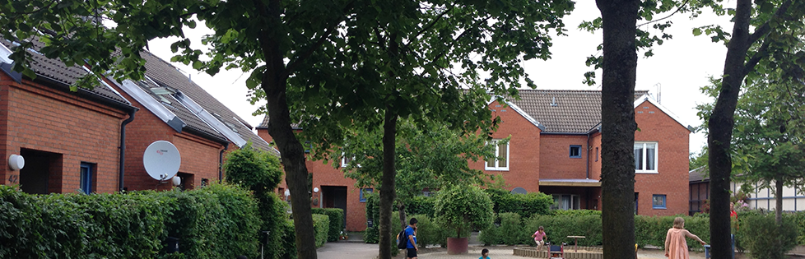

Porten Galoppvägen 46

I Styrelsen har förts en diskussion om att ha stängt ytterporten under hela dagen istället för vad som nu är fallet dvs kl 19:00 om kvällarna.

Styrelsen tar gärna emot synpunkter om detta och lämna dem i postfacket märkt ”BRF Stiglädret” på Galoppvägen 46. Lämna dina synpunkter senast 2017-12-08 för att styrelsen ska kunna behandla ärendet vidare. Får styrelsen ingen feedback före detta datum går man vidare med ärendet.

Mvh Styrelsen

Plats för kommentarer: